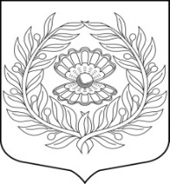

Администрация
Муниципального образования
«Нежновское сельское поселение»
муниципального образования
«Кингисеппский муниципальный район»
Ленинградской области

ПОСТАНОВЛЕНИЕ.
10.01.2023 №1
О внесении изменений в постановление №36 от 07.04.2021 «Об утверждении порядка проведения антикоррупционной экспертизы постановлений администрации МО «Нежновское сельское поселение» и их проектов»

В рамках приведения в соответствие Федеральному законодательству нормативных правовых актов «Нежновское сельское поселение» - Федеральному закону от 05.12.2022 №498-ФЗ «О внесении изменений в отдельные законодательные акты Российской Федерации»

ПОСТАНОВЛЯЮ:
1.Внести изменения в Порядок проведения антикоррупционной экспертизы постановлений администрации МО «Нежновское сельское поселение» и их проектов:
1.1. дополнить пункт 3.1. статьи 3 предложением:
«Антикоррупционная экспертиза не может проводиться иностранными агентами.»
2. Обнародовать данное постановление на официальном сайте администрации в сети Интернет.
3. Постановление вступает в законную силу после его официального обнародования.

Глава администрации А.С. Жадан

МО «Нежновское сельское поселение»

